1. Junginys, kurio struktūra yra ši:
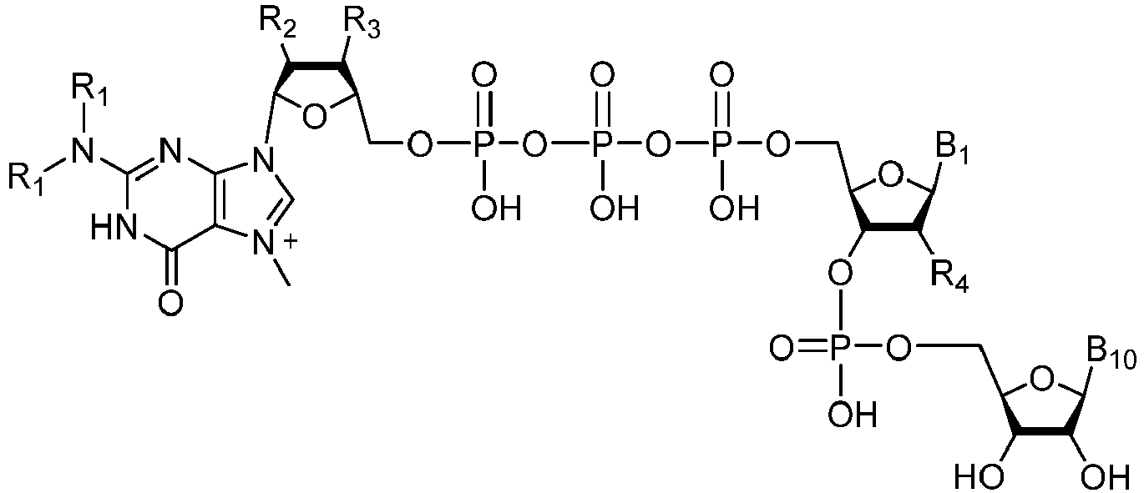
kur:
B₁ yra guaninas;
B₁₀ yra natūraliai aptinkama nukleozidų bazė;
R₁ yra H arba metilas;
R₂ ir R₃ nepriklausomai yra H, OH, alkilas, O-alkilas arba halogenas; ir
R₄ yra H, OH ar 0-metilas.

2. Junginys pagal 1 punktą, kur alkilas yra parinktas iš metilo, etilo, propilo, izopropilo, n-butilo, antr-butilo, izobutilo, tret-butilo, pentilo, izoamilo, heksilo, oktilo ir dodekanilo.

3. Junginys pagal 1 punktą, kur O-alkilas yra parinktas iš 0-metilo, O-etilo, O-propilo, 0-izopropilo, O-n-butilo, O-antr-butilo, 0-izobutilo, O-tret-butilo, O-pentilo, O-izoamilo, O-heksilo, O-oktilo ir O-dodekanilo.

4. Junginys pagal 1 punktą, kur B₁₀ yra adeninas, N⁶-metiladeninas, guaninas, citozinas arba uracilas.

5. Junginys pagal 4 punktą, kur B₁₀ yra adeninas, guaninas, citozinas arba uracilas.

6. Junginys pagal 1 punktą, kurio struktūra:
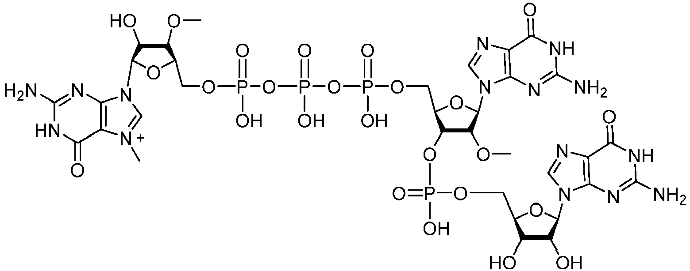.

7. Junginys pagal 1 punktą, kurio struktūra:
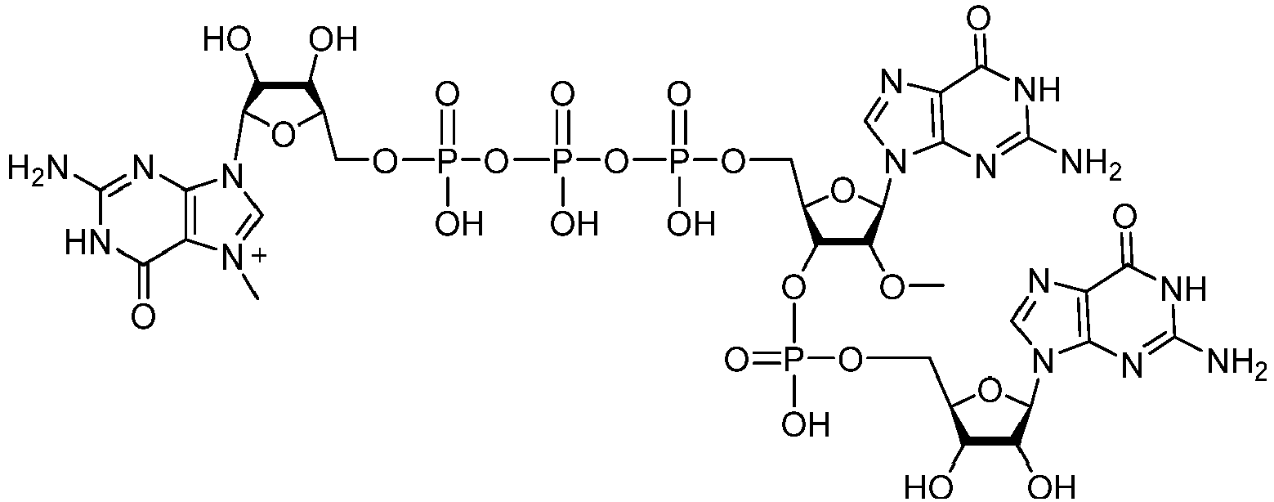.

8. Junginys pagal bet kurį iš 1-7 punktų, kur junginys yra inicijuojantis kepurintas oligonukleotidinis pradmuo.

9. Iniciuojantis kepurintas oligonukleotidinis pradmuo pagal 8 punktą, parinktas iš ^{m7}GpppGpA, ^{m7}GpppGpC, ^{m7}GpppGpG, ^{m7}GpppGpU, ^{m7}G_{3'Ome}pppGpA, ^{m7}G_{3'Ome}pppGpC, ^{m7}G_{3'Ome}pppGpG, ^{m7}G_{3'Ome}pppGpU, ^{m7}G_{3'Ome}pppG_{2'Ome}pA, ^{m7}G_{3'Ome}pppG_{2'Ome}pC, ^{m7}G_{3'Ome}pppG_{2'Ome}pG, ^{m7}G_{3'Ome}pppG_{2'Ome}pU, ^{m7}GpppG_{2'Ome}pA, ^{m7}GpppG_{2'Ome}pC, ^{m7}GpppG_{2'Ome}pG ir ^{m7}GpppG_{2'Ome}pU.

10. RNR molekulė, apimanti inicijuojantį kepurintą oligonukleotidinį pradmenį pagal 8 arba 9 punktą.

11. Ląstelė, talpinanti RNR molekulę, apimančią inicijuojantį kepurintą oligonukleotidinį pradmenį pagal 8 arba 9 punktą.

12. Ląstelės, kurioje yra baltymas, nutransliuotas nuo RNR molekulės, apimančios inicijuojantį kepurintą oligonukleotidinį pradmenį pagal 8 arba 9 punktą, gamybos būdas, apimantis minėtos RNR molekulės, turinčios inicijuojantį kepurintą oligonukleotidinį pradmenį, įvedimą į ląstelę, kuri naudoja minėtą RNR molekulę minėtam baltymui gaminti.

13. Farmacinė kompozicija, apimanti RNR molekulę pagal 10 punktą ir farmaciniu požiūriu priimtiną nešiklį.

